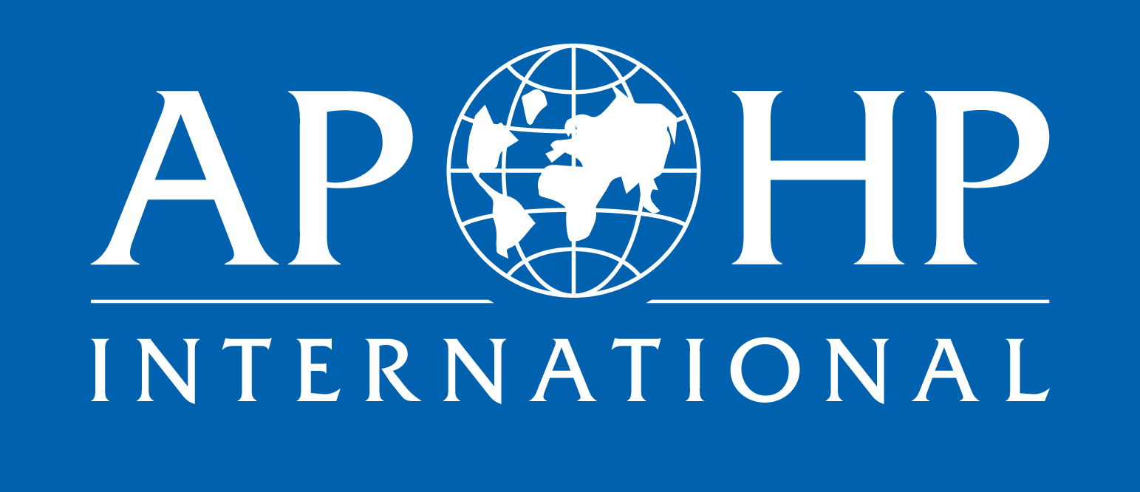


Recrutement d’un DIRECTEUR ou DIRECTRICE des soins
pour le Centre Hospitalier International de Calavi (CHIC)

Avec le soutien de la Direction Générale de l’AP-HP, et AP-HP International, la direction du CHIC va, en lien avec le ministère de la santé de la République du Bénin, procéder au recrutement d’un directeur ou d’une directrice des soins.
Fiche de poste

DIRECTEUR DES SOINS

Centre Hospitalier International de Calavi

PRESENTATION DE LA STRUCTURE
Présentation du Centre Hospitalier International de Calavi :

Le Centre Hospitalier International de Calavi (CHIC) est situé dans la commune d’Abomey-Calavi, à 18 km au Nord de Cotonou, capitale économique de la République du Bénin. Il vise à renforcer l’offre de soins dans la zone géographique du Grand Nokoué comprenant les villes de Cotonou, Ouidah, Abomey-Calavi, Sémè-Podji et Porto-Novo. Le Grand Nokoué couvre actuellement une population d’environ 3,8 millions d’habitants, soit près de 25 % de la population actuelle du Bénin.

La date d’ouverture de l’hôpital est prévue au printemps 2025. S’inscrivant dans le cadre de la politique d’amélioration du système hospitalier béninois et de la gestion des produits de santé ce projet, par sa dimension, son programme et sa complémentarité, se positionne comme un établissement majeur de santé dont le rayonnement s’étendra également sur la sous-région.

Le Centre Hospitalier International de Calavi vise ainsi :
- L’amélioration de la qualité des soins et des modalités de prise en charge répondant aux besoins de la population béninoise,
- Le renforcement dimension universitaire liée à la création d’un hôpital de référence,
- La réduction des nombreuses prises en charge de soins à l’étranger.

Projet d’envergure par son ambition médicale et sa dimension spatiale, c’est aussi un projet béninois par la prise en compte des dimensions sociales et culturelles de la population desservie et par les modalités de son insertion dans le développement urbain de Cotonou.


Destiné à devenir l’hôpital de référence au Bénin, le CHIC aura une capacité de 434 lits et places repartis sur deux niveaux. Il sera un pôle d’excellence sur des disciplines médicales et chirurgicales chez l’adulte.

A cet effet, cette infrastructure moderne et innovante de plus de 40 000 m² comprendra six grands départements d’hospitalisation de 50 lits chacune :
- Locomoteur et Neurochirurgie,
- Cardiovasculaire Thoracique – tête et cou,
- Cardiologie/Métabolisme,
- Oncologie : le CHIC a vocation de devenir le CHU de référence en oncologie au Bénin,
- Hépato-gastro-entérologie médico-chirurgicale,
- Néphrologie/Urologie



L’hôpital sera doté d’un plateau technique de haut niveau comprenant :

- Trois hôpitaux de jour (médecine, chimiothérapie et chirurgie),
- Un service d’accueil des urgences,
- Un plateau de biologie centralisé (biochimie, hématologie‐cytologie, bactériologie, parasitologie, mycologie, virologie, toxicologie) et un laboratoire d’anatomopathologie,
- Un plateau d’imagerie médicale (radiographie, IRM, scanner, échographie, mammographie),
- Un plateau de radiothérapie, curiethérapie et de médecine nucléaire, et un cyclotron,
- Neuf salles opératoires.

Il comptera également des espaces d’enseignement, des logements pour le personnel, une chambre mortuaire, ainsi que des unités logistiques médicales, techniques et hôtelières.

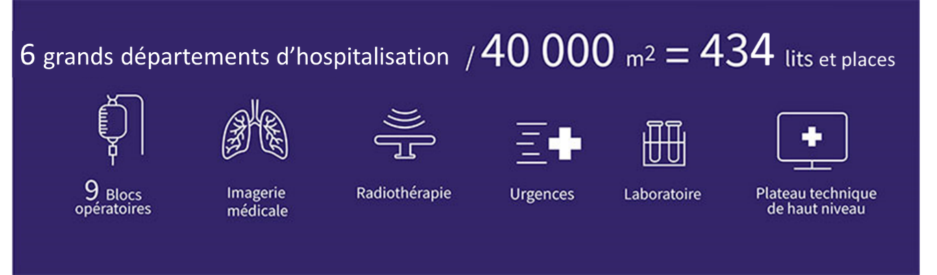

CONTEXTE
Présentation d’AP-HP International

AP-HP International, filiale de l'Assistance Publique - Hôpitaux de Paris (AP-HP), est dédiée à la gestion de projets internationaux pouvant nécessiter l'expertise spécifique de l'AP-HP et à l'amélioration des systèmes de santé et des secteurs hospitaliers dans le monde.

Contexte du projet

AP-HP International a débuté des activités en République du Bénin en 2017. Depuis 2017, AP-HP International est assistant à la maîtrise d’ouvrage (AMO) pour la construction du Centre Hospitalier International de Calavi. En 2019, le maître d’ouvrage a décidé de confier à AP-HP International, durant la phase d’exécution des travaux, une prestation complémentaire d’assistance technique renforcée à la maitrise d’ouvrage (ATMO).

En 2023, le maître d’ouvrage a chargé AP-HP International d’accompagner l’ouverture et la gestion du Centre Hospitalier International de Calavi. En vue de préparer cette ouverture, AP-HP International a recueilli en 2024 les candidatures pour une équipe de direction composée de
- Un directeur général
- Un directeur financier
- Un directeur des ressources humaines
- Un directeur des soins
- Un directeur technique
Les 5 postes ont été pourvus en 2024.
Le poste de directeur des soins sera vacant en juin 2025 , un nouveau recrutement pour ce poste est ouvert.

IDENTIFICATION DU POSTE
Site : Centre Hospitalier International de Calavi
Fonction : Directeur des soins
Direction : Direction des soins
Service : -
Grade : Directeur des soins

Liaisons hiérarchiques :

- La directrice générale du CHIC
- La directrice générale adjointe

Liaisons fonctionnelles :

- L’ensemble de l’équipe de direction : directeur médical, DRH, directeur logistique, directeur des services numériques directeur des services financiers ,
- Les responsables des services cliniques et techniques de l’hôpital
- Prestataires externes
- Autres établissements de santé au Bénin et à l’international
MISSIONS DU POSTE
MISSIONS GENERALES ET PERMANENTES :

- Préparer et assurer l’ouverture du CHIC prévue en 2025 et la mise en place des ressources humaines non-médicales nécessaires à la montée en charge de l’activité du CHIC

- Management de la Direction des soins
  - Management et coordination de la direction des soins,
  - Coordination générale des soins (infirmiers, de rééducation et médico-techniques),
  - Définition de la politique d’encadrement paramédical,
  - Direction et animation de la commission des soins (infirmiers, des activités de rééducation et médico-techniques) composée de représentants des personnels de soins et de médecins.

- Elaboration et pilotage du projet de soins
  - Elaboration, pilotage et mise en œuvre du projet de l’organisation des pratiques de soins aux patients, en lien avec le projet médical du CHIC : objectifs, actions, indicateurs,
  - Conception et mise en œuvre du dossier de soins dans tous les services,
  - Evaluation annuelle de la mise en œuvre du projet de soins.

- Participation à l’élaboration de la démarche qualité
  - Participation et contribution à la politique d’amélioration de la qualité, de prévention et de gestion des risques,
  - Pilotage du projet d’hygiène hospitalière.

- Pilotage de la conception et de la recherche de l’efficience des organisations soignantes, de rééducation et médico-techniques
  - Coordination générale des activités de soins infirmiers, de rééducation et médicotechniques ;
  - Elaboration, conception et pertinence des parcours de soins avec les professionnels concernés,
  - Contribution à la recherche de l’adéquation entre les besoins et les ressources humaines.

- Participation à la gestion des ressources humaines paramédicales, en lien avec la direction des ressources humaines
  - Participation au recrutement des professionnels non médicaux,
  - Gestion des ressources humaines paramédicales en lien avec la direction des ressources humaines,
  - Recrutement des cadres de santé,
  - Recherche de l’adéquation des ressources aux besoins dans les affectations,
  - Gestion prévisionnelle des emplois et compétences et gestion administrative, en lien avec la direction des ressources humaines, des différentes filières paramédicales (infirmières, rééducation, médico-technique), des responsables et techniciens référents qualité/gestion des risques, et de l’hygiène,
  - Contribution à la politique d’attractivité et de fidélisation des personnels paramédicaux,
  - Formation et évaluation des pratiques professionnelles de l’encadrement,
  - Définition d’une politique d’évaluation des pratiques de soins,
  - Elaboration du plan de formation continue dans le champ des activités paramédicales en partenariat avec la direction des ressources humaines,
  - Développement des partenariats avec les institutions de formation.

- Pilotage de la politique partenariale et de coopération paramédicale avec les autres structures de formations paramédicales et universitaires
  - Elaboration de conventions pour des structures communes, des partenariats avec des instituts de formations initiales paramédicales,
  - Participation à des réunions pluridisciplinaires avec d’autres établissements de santé,
  - Coordination de la politique d’accueil et d’encadrement des étudiants et élèves en stage.

- Elaboration de la politique de recherche paramédicale
  - Développement de la recherche paramédicale,
  - Pilotage de sa mise en œuvre et évaluation,
  - Aide au développement des projets innovants,
  - Valorisation des publications paramédicales.

COMPETENCES REQUISES
LA FORMATION OU LES QUALIFICATIONS REQUISES

- Formation directeur des soins,
- Expérience professionnelle en qualité de Directeur des Soins en milieu hospitalier requise,
- Formations à la qualité et à l’hygiène.

LES CONNAISSANCES PARTICULIERES REQUISES

- Management paramédical,
- Management de la recherche paramédicale,
- Expertise dans la conduite de projets et la gestion de crise sanitaire,
- Expertise dans les méthodes de gestion des ressources humaines,
- Connaissance du fonctionnement des hôpitaux,
- Maîtrise des outils bureautiques de base.

LES QUALITES PROFESSIONNELLES REQUISES

- Qualités managériales et de motivation des équipes,
- Qualités organisationnelles, de coordination et de gestion de projet,
- Animation des réunions,
- Qualités de pilotage, de planification et de définition des priorités,
- Fixation des objectifs et évaluation des résultats,
- Qualités pédagogiques,
- Rigueur et méthode,
- Qualités analytiques et de synthèse,
- Qualités relationnelles et de communication et d’expression en public,
- Capacités de travail en équipe et d’écoute,
- Qualités de négociation,
- Loyauté, respect de la confidentialité et neutralité
PARTICULARITE DU POSTE
Le rôle de gestion assuré par cette équipe de direction, dont fait partie le directeur (trice) des soins, sera programmé sur une période d’un an renouvelable. Il pourra s’agir d’une mise à disposition de l’AP-HP auprès du gouvernement béninois
CONTACT
- Didier HOUSSIN, président d’AP-HP International, didier.houssin@aphp-international.fr
- Florence VEBER, directrice de la direction des relations internationales de l’AP-HP, florence.veber@aphp.fr
- Gilles BRUCKER AP-HP international gilles.brucker@aphp-international.fr

